
Пригласить Иисуса на день рождения
Малышка ломала себе голову, как ей праздновать её четвёртый день рождения: Она будет ждать в детской комнате, пока не соберётся вся семья. Потом все споют её любимую песню: Пусть сегодня ветер, дождь идёт иль снег. Лицо твоё сияет, как солнечный привет. Сегодня день рожденья, мы радуемся все, друзья твои ликуют, свет радости везде. Как хорошо, у нас есть ты, тебя нам не хватало бы. Как хорошо, что вместе мы, на именины мы несём цветы!
В это время она спускается по лестнице, идёт к своему месту за столом и задувает четыре свечи. «Четыре на этот раз!» с гордостью заявляет она. Но её ожидание несколько затуманено: «Я пригласила Бога на мой день рождения, но Он ведь не придёт. Теперь я просто буду праздновать одна. А Бог празднует с мёртвыми в небе». Да, так бывает, когда дети задумываются о жизни и о жизни после жизни. Правда, в любом случае, что на небесах намечается праздник. Замечательный праздник для всех, кто пришёл. И все приглашены. Тебя бы там не хватало.
Вскоре после этого умер дедушка четырёхлетней. И она задумалась: «Теперь он празднует все праздники (Пасху, Рождество и день рождения) с Богом на небесах. Я рада за него и за Бога. Но, к сожалению, он уже не здесь. Это заставляет меня грустить!»

Вскоре после этого, ей пришло в голову: «Если дедушка сейчас на небе, то это для Бога, как если бы он был рожден на небе. Его не было там раньше, но теперь он есть. Как ребенок, который выскальзывает из живота. Как же должен Бог радоваться.»
Да, так оно , наверное, должно быть для Бога. И другие дети задумались о том, что же это значит, если человек умирает.
Восьмилетнюю сестру мучает другой вопрос: «Если дедушку кремируют, какое тело у него будет у Бога? – Получит он снова тело, больное раком? Или то, что он имел ребёнком? - Я хочу, чтобы мое тело было таким, как сейчас.»

А шестилетняя сестра решила: «Я смастерю для дедушки в его мастерской рамку для картины. Тогда я буду грустить, что его нет. Но тогда мы поставим это на его могиле. Тогда он может спуститься с Богом с неба и сидеть на облаке и смотреть на это. – Должен он потом снова вернуться на небо, когда он проголодается? Или он возьмёт с собой покушать?»

Да, так бывает, когда дети задумываются о жизни и о жизни после жизни. Правда, в любом случае, что на небесах намечается праздник. Замечательный праздник для всех, кто пришёл. И все приглашены. Тебя бы там не хватало.
Фолькер Э. Зайлер; G-ru-267

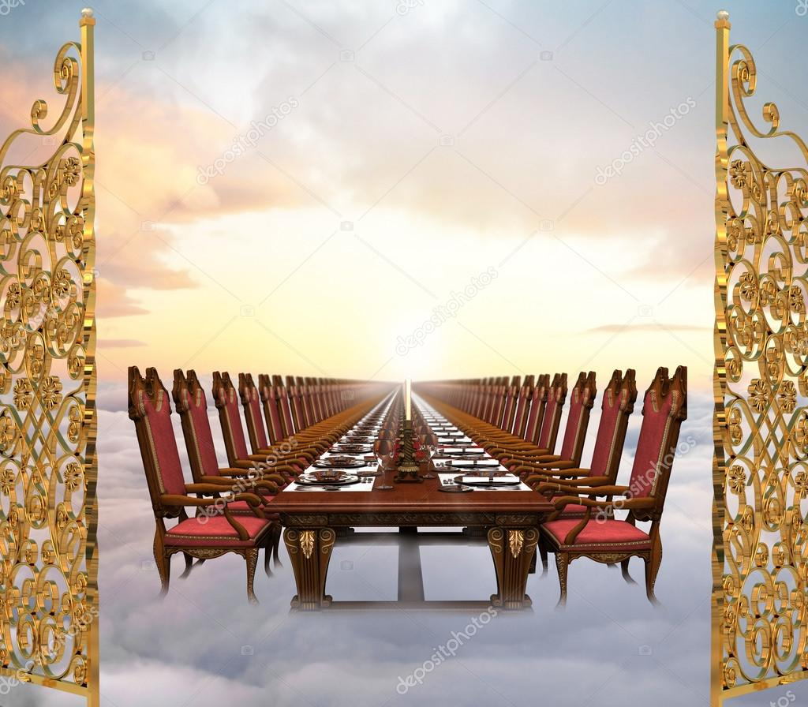

Добро пожаловать в небесном банкетном зале!

